ISTITUTO COMPRENSIVO TRENTO 5
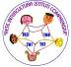
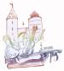
Laboratorio L2 Scuole Secondarie

Materiale di Scienze

Corpo Umano

I muscoli

I MUSCOLI

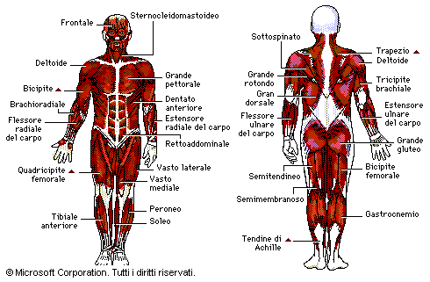
MUSCOLI VOLONTARI O SCHELETRICI

I muscoli ci fanno muovere, correre, parlare, respirare, scrivere, leggere…
Per esempio, anche quando dormiamo, alcuni muscoli spingono il cibo lungo il tubo digerente, altri fanno entrare e uscire l'aria dai polmoni. I muscoli del corpo umano sono più di 400 e sono formati da tessuto muscolare.
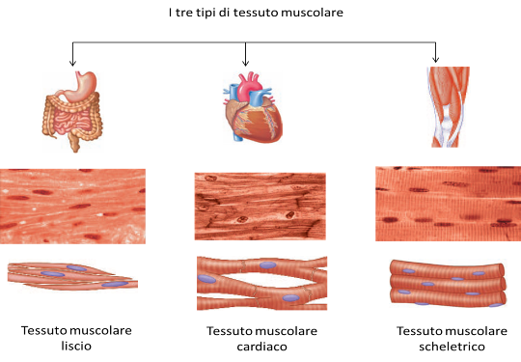

MUSCOLI VOLONTARI E MUSCOLI INVOLONTARI:
Alcuni muscoli si dicono volontari e altri involontari.

Sono muscoli volontari quelli che noi mettiamo in azione su nostro comando, con la nostra volontà: per esempio quando camminiamo o quando scriviamo.
I muscoli volontari sono formati da tessuto muscolare striato.
Questi muscoli sono attaccati alle ossa dello scheletro e si chiamano anche scheletrici

Sono muscoli involontari quelli che agiscono senza che intervenga la nostra volontà e fanno lavorare gli organi interni come la trachea, lo stomaco, l'intestino, che sono in funzione sempre
I muscoli involontari sono formati da tessuto muscolare liscio

IL CUORE: UN MUSCOLO DIVERSO
Il cuore è il muscolo più importante del nostro corpo, perché con le sue contrazioni dà origine alla circolazione del sangue.
Il cuore ha una grande robustezza, perché è sottoposto ad un lavoro molto pesante senza alcun riposo, per molte decine di anni.
Esso è formato da un particolare tipo di tessuto striato che si contrae in modo involontario.

COME FUNZIONANO I MUSCOLI
I muscoli possono far muovere le ossa solo grazie alle contrazioni, cioè possono "tirare", ma non "spingere". Per esempio, per flettere l'avambraccio si contraggono i muscoli che si trovano nella parte anteriore del braccio, il bicipite mentre si rilassa il tricipite, che si trova dietro. Viceversa, quando il tricipite si contrae, l'avambraccio si estende.

IL NUTRIMENTO DEI MUSCOLI
I muscoli per lavorare, cioè per contrarsi e per distendersi hanno bisogno di energia, che viene prodotta dalla “combustione” degli alimenti, soprattutto zuccheri e grassi. Queste sostanze bruciano per mezzo dell’ossigeno presente nel sangue ed è per questo che ogni volta che facciamo uno sforzo muscolare, il battito del cuore aumenta ed il ritmo della respirazione accelera.
Quando corriamo o facciamo uno sforzo i nostri muscoli si stancano o addirittura ci fanno male. Nei muscoli allora si accumula una sostanza di rifiuto che si chiama acido lattico. Questo acido viene distrutto durante il riposo dall’ossigeno introdotto dalla respirazione.

I MUSCOLI DELL'ESPRESSIONE
Dal sorriso alla linguaccia, dal sollevamento delle sopracciglia al corrugamento della fronte, le mille espressioni di cui è capace il nostro volto dipendono tutte dall'azione di oltre trenta muscoli situati sotto la pelle del viso e attaccati alle varie ossa del cranio.

